**INSTALAÇÃO ORACLE LINUX**

**PASSO 01**

Criar um disco com 100GB e particionar da seguinte forma:

/ 3000

/boot 5000

/usr 10000

/home 5000

/var 10000

/tmp 4000

/opt 15000

swap 8000

/u01 12000

/disk1 15000

/disk2 15000

**PASSO 02**

Verificar se o usuário está disponível:

**# getent passwd oracle**

Verificar se o grupo está disponível:

**# getent group oinstall**

**PASSO 03**

Mudar dono das partições u01, disk1, disk2 e opt

**#chown -R oracle:oinstall /u01 e outros**

**PASSO 04**

mudar permissão da pasta u01

**# chmod -R 751 /u01**

definir senha do usuário Oracle

**# passwd oracle**

editar profile

**# su - oracle**

**$ nano .bash_profile**

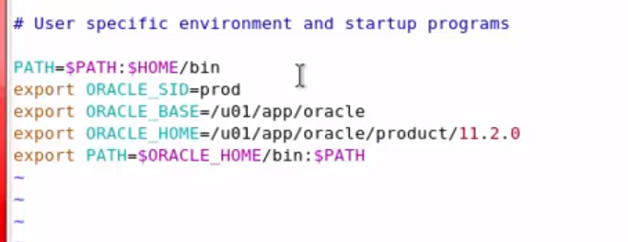

Ativar o novo profile

**$ . .bash_profile**

**PASSO 5**

Caso o VirtualBox não tenha mapeado o compartilhamento mapear daseguinte forma:

**$ mkdir /dados**

**$ moutn -t vboxsf Oracle /dados**

**PASSO 6**

Descompactar os arquivos do Oracle para /opt, daseguinte forma:

**$ cd /dados**

**$ unzip p133...1.zip -d /opt**

**$ unzip p133...2.zip -d /opt**

**PASSO 7**

Instalar Oracle Database

**$ cd /opt/database**

Abra outro terminal como usuário “root” e executar

**# xhost +**

De volta ao terminal como usuário “oracle”

**$ sh rinstaller**

**\*\*\*\*\*\*\*\* Seguir o assistente de instalação**